PROTOKOL NO: TC KİMLİK NO:
ADI/SOYADI: CİNSİYET: E ( ) K ( )
DOĞUM TARİHİ: TARİH/SAAT:
DOĞUM YERİ:
PROTOKOL NO: BÖLÜM :
1/2
CERRAHIN DOĞRULAMASI :

UYGULANACAK CERRAHİ İŞLEM :

OPERASYON BİLGİLERİNİ UYGUN ALANLARA İŞARETLEYİNİZ

1. Aşağıdakileri gözden geçirerek cerrahi girişimin uygulanacağı bölge ve tarafı doğruladım ve silinmez mürekkeple hastanın cerrahi bölgesini işaretledim.
- Fizik Muayene ( )

- Radyolojik ( eğer gerekli görülerek yapılmış ise) tetkiklerin incelenmesi ( )

- Bilgilendirilmiş Onam ( )

- Hasta ve/veya yakınına cerrahi girişimin uygulanacağı taraf ve bölgenin onaylatılması ( )

OPERASYON BİLGİLERİNİ UYGUN ALANLARA İŞARETLEYİNİZ

SAĞ ( ) SOL ( )

Çok Parçalı yapı (Ör. El / ayak parmakları)

Seviye (Ör: Vertebral/ spinal )

Tarih: Cerrahın Adı Soyadı: İmzası:

ANESTEZİSTİN DOĞRULAMASI

1. Aşağıdakileri gözden geçirecek cerrahi bölge ve tarafı doğruladım.
- Klinik muayene ( )

- Tıbbi kayıt ve (eğer uygulanmışsa) radyolojik tetkik raporlarının gözden geçirilmesi ( )

- Cerrahi girişimin uygulanacağı bölgeye cerrah tarafından konan işaretin doğrulanması ( )

- Hasta ve/veya yakınına cerrahi girişimin uygulanacağı taraf ve bölgenin onaylatılması ( )

OPERASYON BİLGİLERİNİ UYGUN ALANLARA İŞARETLEYİNİZ

SAĞ ( ) SOL ( )

Çok Parçalı yapı (Ör. El / ayak parmakları)

Seviye (Ör: Vertebral/ spinal )

Tarih: Anestezi Dr. Adı Soyadı: İmzası:

HEMŞİRENİN DOĞRULAMASI

1. Aşağıdakileri gözden geçirerek cerrahi bölge ve tarafı doğruladım.

- Ameliyat Listesi ( )

- Bilgilendirilmiş onam formu ( )
- Hasta ve/veya yakınına cerrahi girişimin uygulanacağı taraf ve bölgenin onaylatılması ( )

- Hemşirelik Bakım Planı Formu ( )

- Preoperatif Hekim Notu ( )

- Cerrahi girişimin uygulanacağı bölgeye cerrah tarafından konan işaret ( )

OPERASYON BİLGİLERİNİ UYGUN ALANLARA İŞARETLEYİNİZ

Tarih: Hemşirenin Adı Soyadı İmzası:

HASTA ADI-SOYADI:
PROTOKOL NO:
TARİH:

CERRAHİ TARAFIN İŞARETLENMESİ | İŞARETLENEN BÖLGE/TARAF
ÖN ARKA 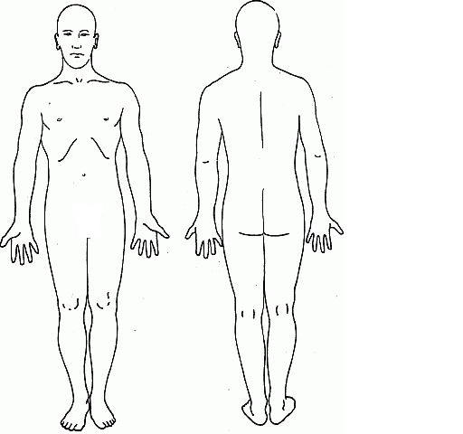  SAĞ  SOL  SAĞ  SOL | Tarafı olmayan organ(Tekil)  Multi organ ise cerrahi işlem yapılacak organın tarafını belirtiniz  Sol:……………………..  Sağ:…………………….  Parmaklar:……………….  Seviye:.…………………….
Hasta üzerinde işaretleme yapıldı. Hekim
Ad-Soyad
İmza
Hasta üzerinde işaretleme yapılmadı

(Ameliyat edilecek/cerrahi işlem uygulanacak bölgenin vücudumun üzerinde işaretlenmesinin fayda/zararları bana iletildi. KENDİ İSTEĞİM İLE VÜCUDUMUN İŞARETLENMESİNİ RED EDİYORUM.)

Hasta/Hasta Yakını
Ad-Soyad
İmza

